**Computer Organization 2019**

**HOMEWORK 1**

系級: 資訊111 學號: F14076083 姓名: 魏湧致

**實驗結果圖:**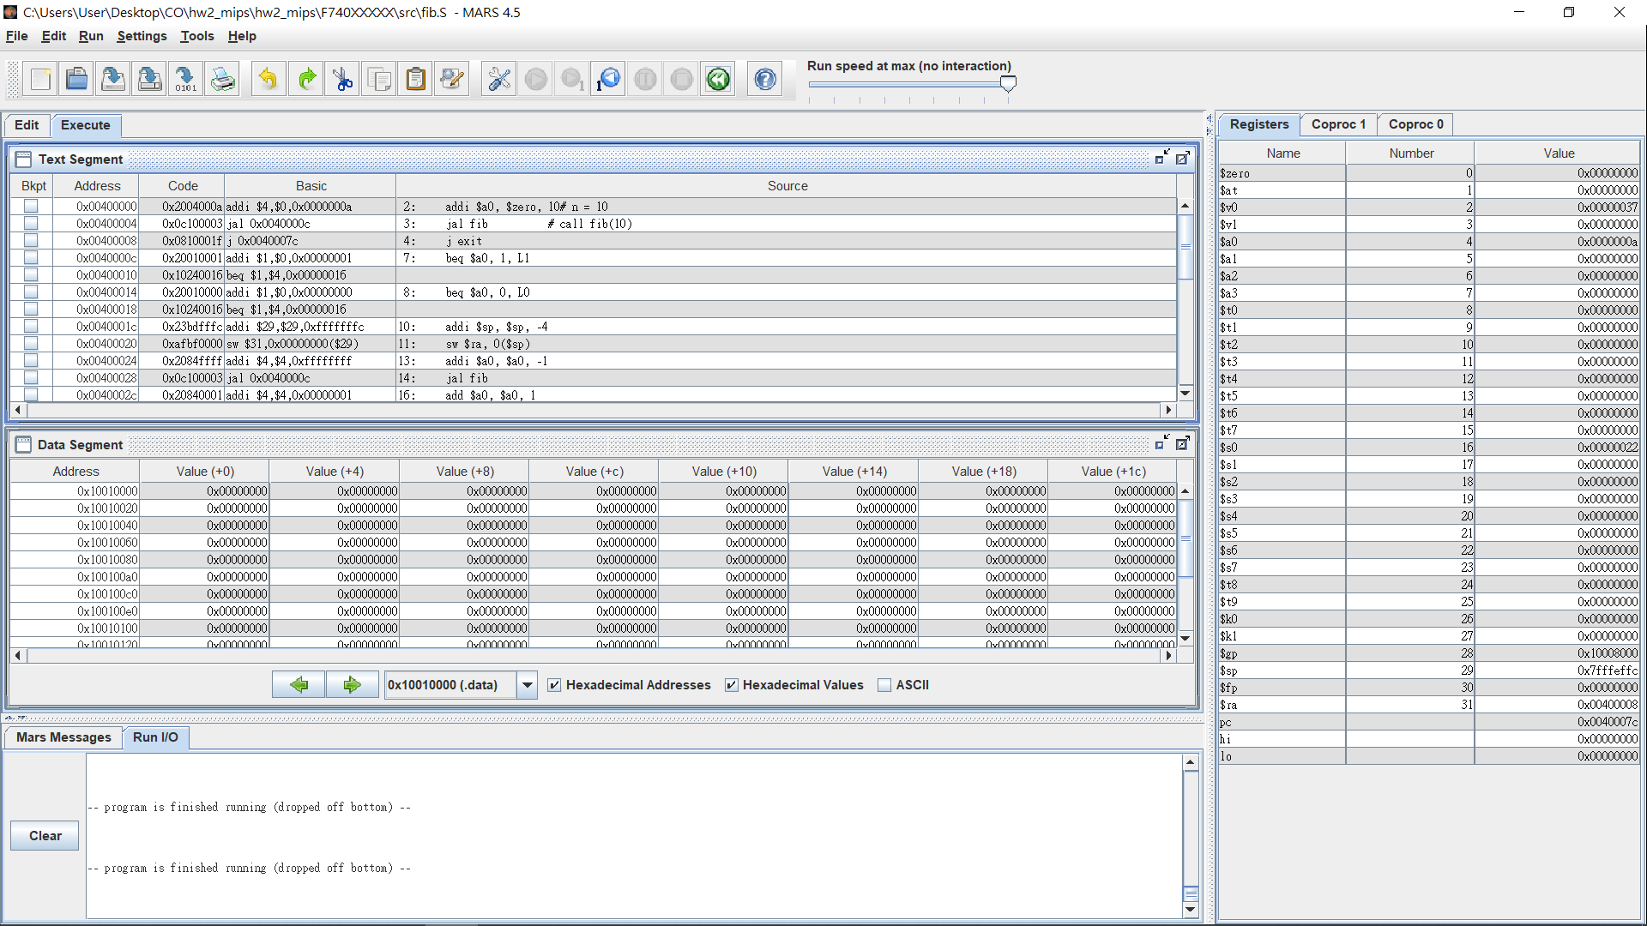

v0的value為0x00000037

成功執行

**程式運作流程:**

程式要分成兩個部份遞迴，分別為n-1和n-2，終止條件是當a0=1和a0=0時將v0設為1和0。

**心得**

這次的作業讓我們熟悉Mars的開發環境，並練習了mips的基本指令以及recursive的程式邏輯。